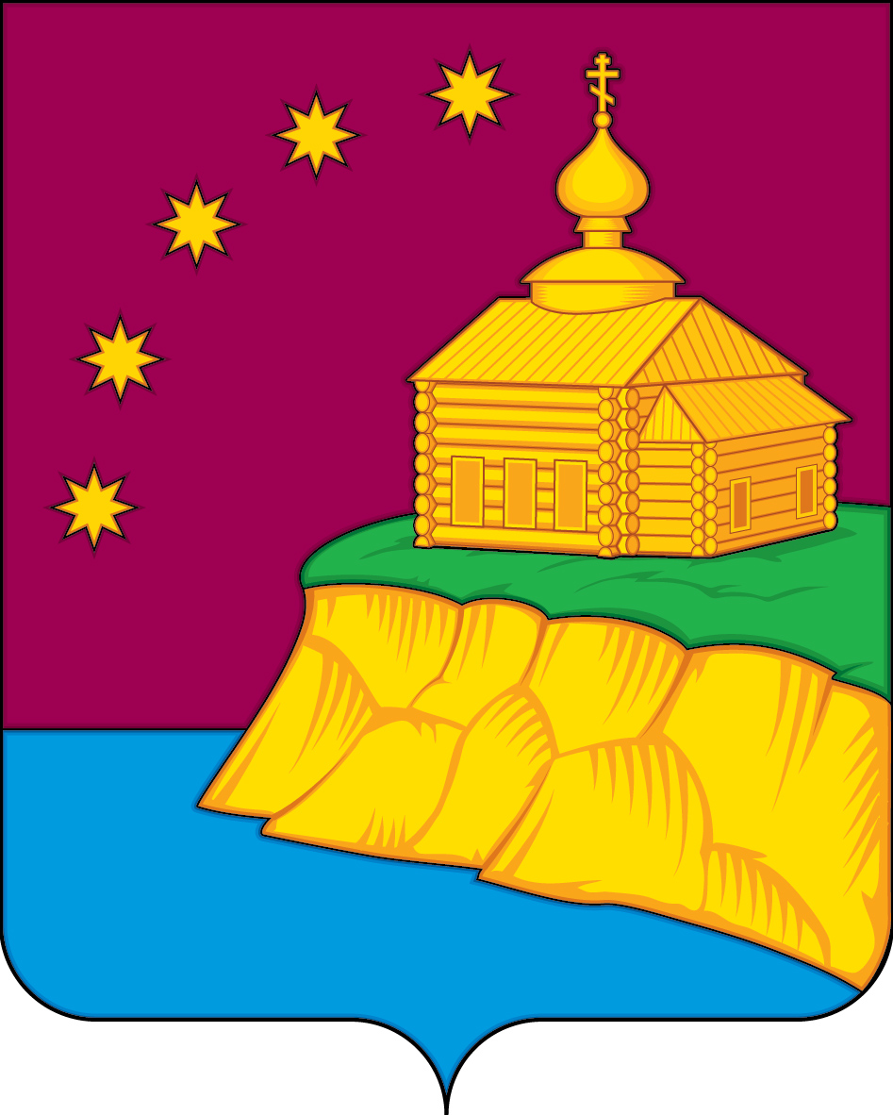

|  |  |  |  |  |  |  |  |  |  |
| --- | --- | --- | --- | --- | --- | --- | --- | --- | --- |
| **АДМИНИСТРАЦИЯ**  **СЕЛЬСКОГО ПОСЕЛЕНИЯ МАЛЫЙ АТЛЫМ**  **Октябрьского района**  **Ханты-Мансийского автономного округа – Югры**  **ПОСТАНОВЛЕНИЕ** | | | | | | | | | |
| « | 13 | » | мая | 20 | 24 | г. |  | № | 94 |
| с. Малый Атлым | | | | | | | | | |

О внесении изменений в постановление № 234

«О создании Молодежного общественного Совета

при главе сельского поселения Малый Атлым»

от 26.12.2012 года

В целях организации эффективной работы общественных советов при главе администрации сельского поселения Малый Атлым:

1. Внести в постановление № 234 «О создании Молодежного общественного Совета при главе сельского поселения Малый Атлым» от 26.12.2012 года следующие изменения:

1.1. Приложение 1 к постановлению № 234 «О создании Молодежного общественного Совета при главе сельского поселения Малый Атлым» от 26.12.2012 года изложить в редакции согласно приложению к настоящему постановлению.

2. Признать утратившим силу постановление администрации сельского поселения Малый Атлым от 19.07.2017 года № 155 «О внесении изменений в постановление № 234

«О создании Молодежного общественного Совета при главе сельского поселения Малый Атлым» от 26.12.2012 года»

3. Постановление вступает в силу с момента обнародования.

4. Обнародовать постановление на сайте администрации сельского поселения Малый Атлым.

5. Контроль за выполнением постановления возложить на заместителя главы администрации сельского поселения Малый Атлым А.Е. Винарь.

И.о. главы

сельского поселения Малый Атлым: А.Е. Винарь

Приложение

к постановлению администрации

сельского поселения Малый Атлым

от « 13 » мая 2024 года № 94

**Состав**

**Молодежного общественного Совета**

**при главе сельского поселения Малый Атлым**

Председатель Совета:

Мухетдинова Валерия Сергеевна– заместитель директора МБУ «ЦК и БО»;

Заместитель председателя Совета:

Мухетдинова Екатерина Радиковна- менеджер МБУ «ЦК и БО»

Секретарь председателя Совета:

Милевская Анна Николаевна– руководитель клубных формирований Малоатлымского сектора МБУ «ЦК и БО».

Члены Совета:

Еремина Анна Александровна-домохозяйка (по уходу за ребенком до 1,5 лет);

Кутяшева Алена Валерьевна- заведующая филиалом Большелеушинская ОБ МБУ «ЦК и БО»

Шеверук Елена Андреевна – продавец ООО «Меркурий»;

Кошкина Наталья Александровна- заведующая филиалом Большеатлымская ОБ МБУ «ЦК и БО»

Зырянова Вероника Геннадьевна-специалист по работе с семьями КУ «Агентство социального благополучия в Югре»